***Республиканская олимпиада для дошкольников «Ученый малыш» 7 лет***

1. Соедини цифры по порядку. Раскрась получившуюся картинку.

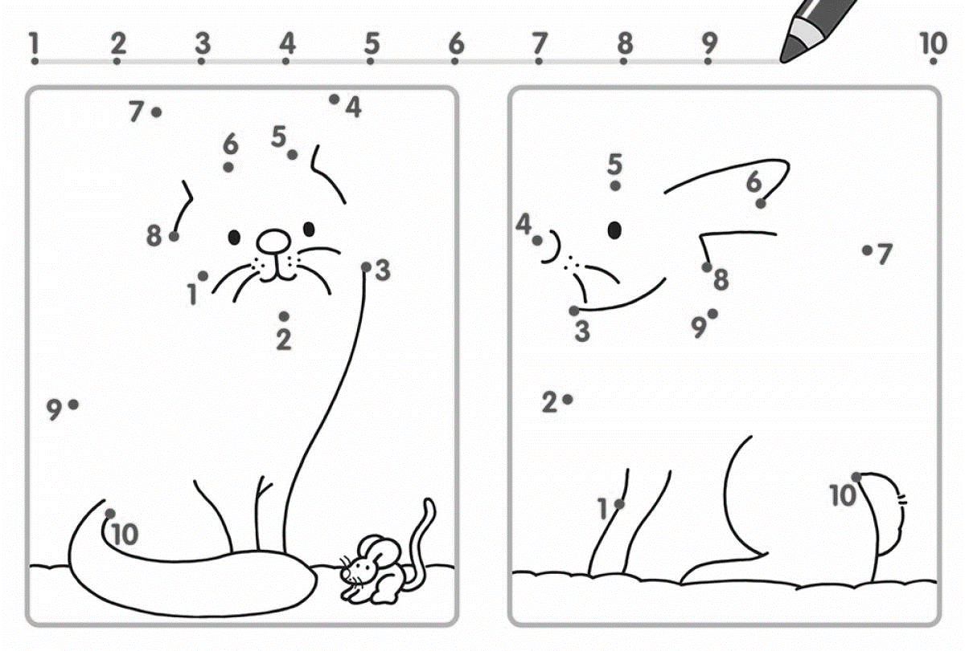 

1. Зачеркни на каждой картинке 2 кружка и запиши цифрой, сколько кружков осталось.

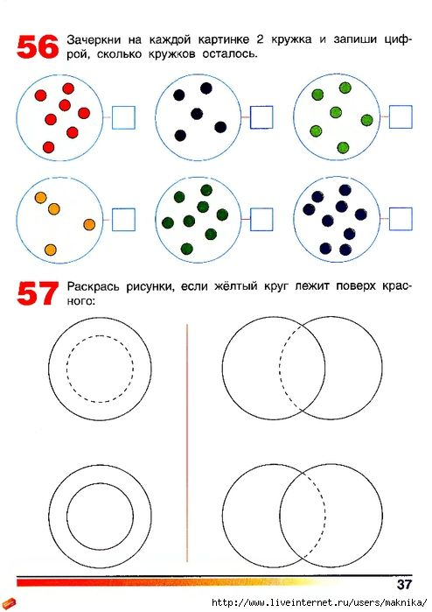

1. Раскрась, соблюдая закономерность («порядок»).

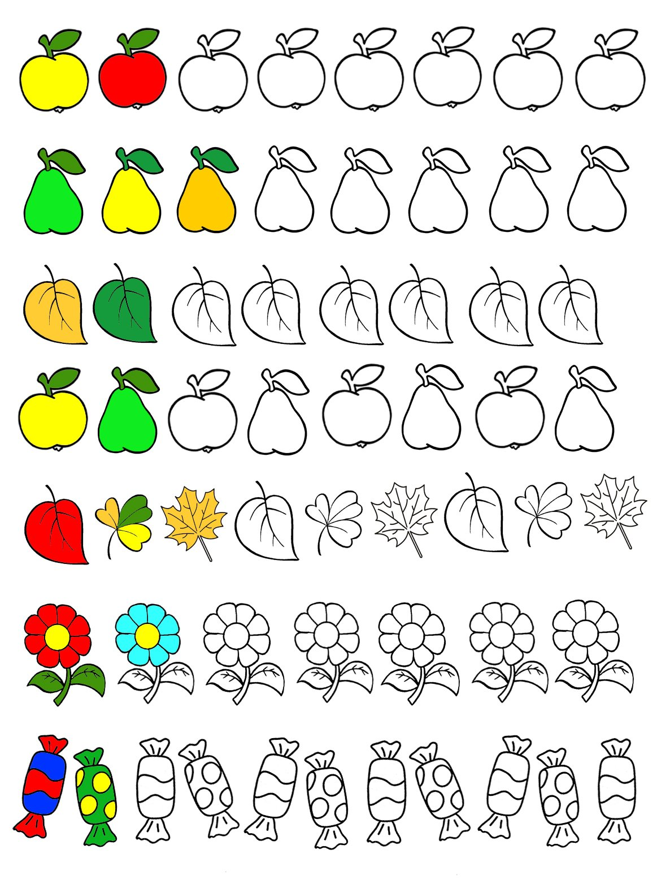



1. Реши примеры и раскрась, используя подсказку.

|  |  |
| --- | --- |
|  |  |

1. Дорисуй недостающие фигуры.

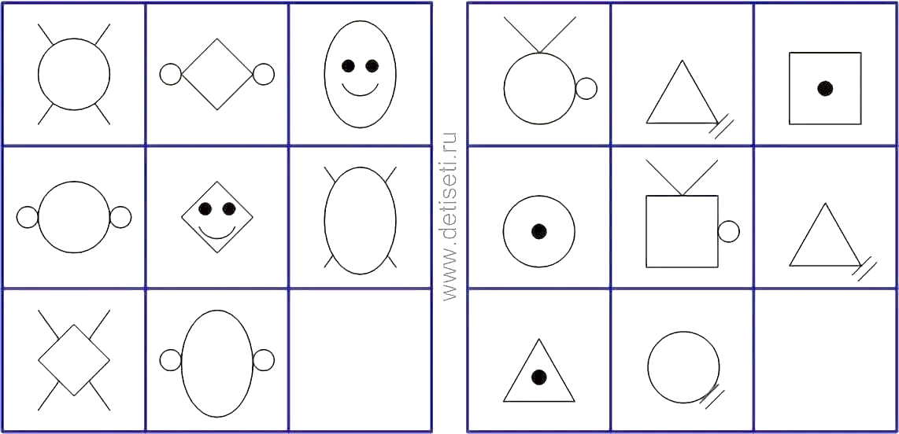 

1. Найди лишнюю картинку в каждой карточке.

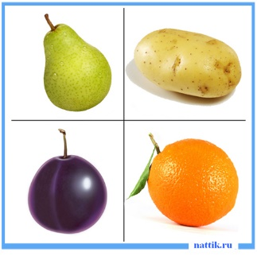 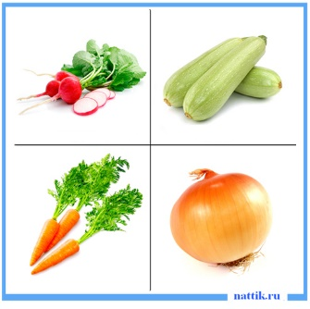 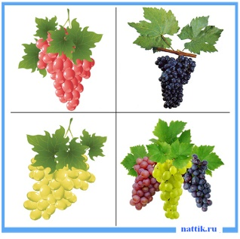 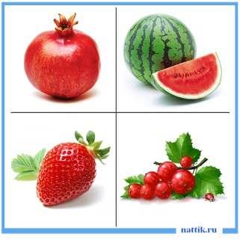

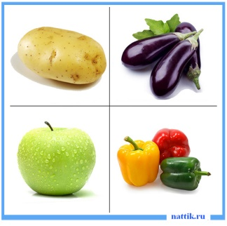 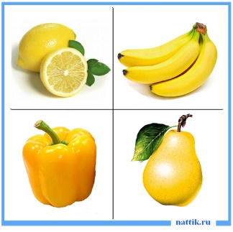 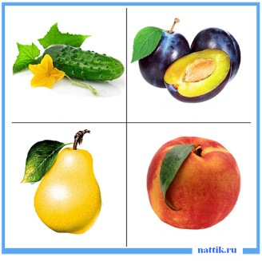 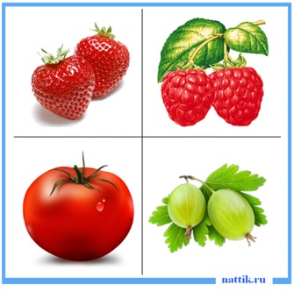

1. Нарисуй путь мальчика по схеме. В этом тебе помогут стрелки.

|  |  |
| --- | --- |
|  |  |

1. Найди картинку по образцу.

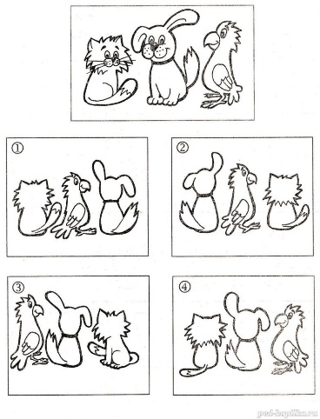



1. В каждом горизонтальном ряду найди название овоща.

|  |  |
| --- | --- |
|  |  |

1. Повтори рисунок в нижнем поле по точкам.

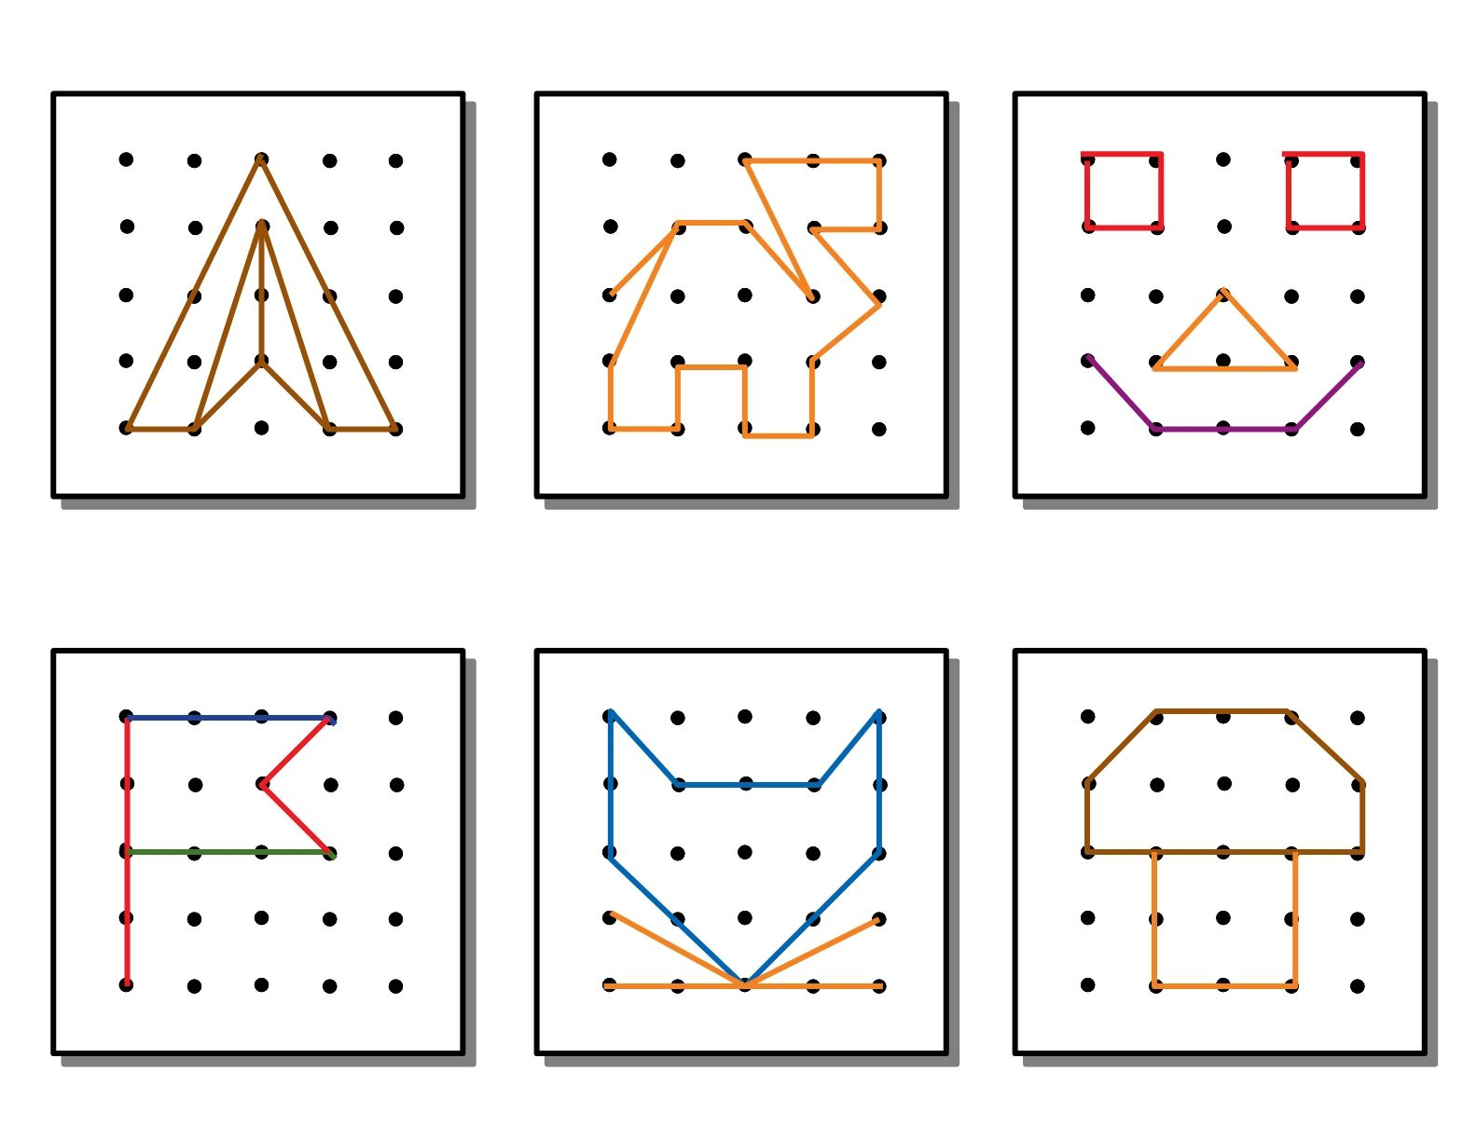

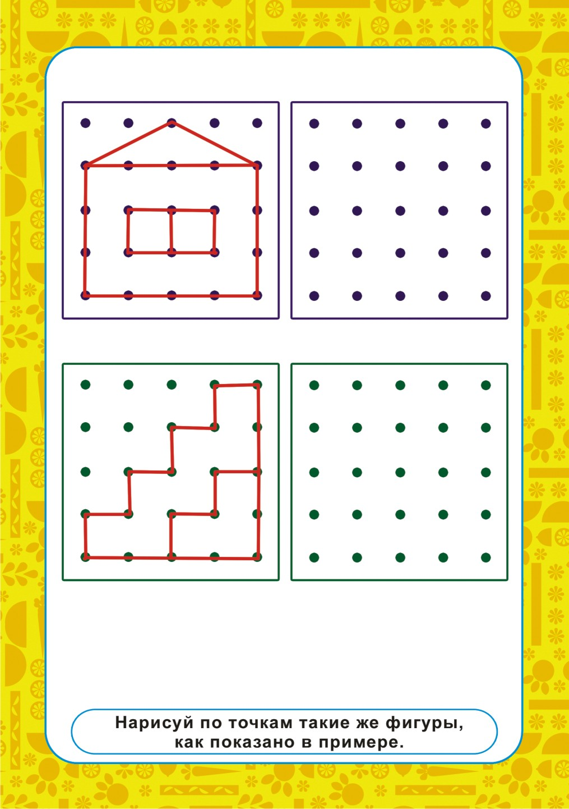  

1. На какой схеме изображена комната Пети? Раскрась схему-рисунок комнаты Пети.

